VLAN实现了在二层环境实现广播隔离。但是不同的VLAN间的通信仍然依靠三层设备来实现。

## 单臂路由

交换机和路由器之间的链路配置为Trunk链路，路由器上创建子接口支持VLAN路由

拓扑

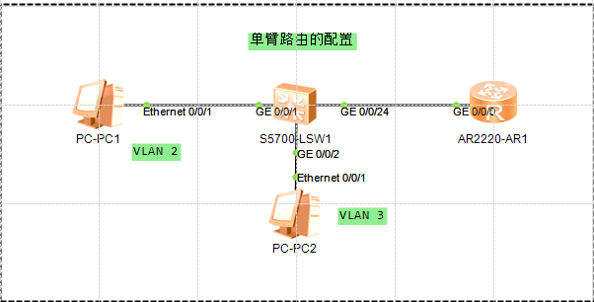

交换机配置

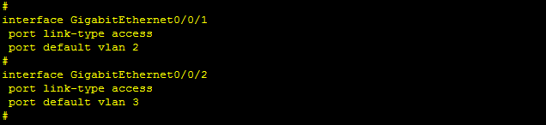

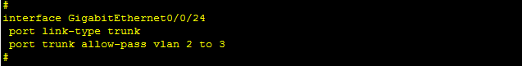

路由器配置

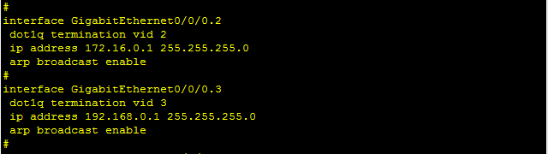

验证

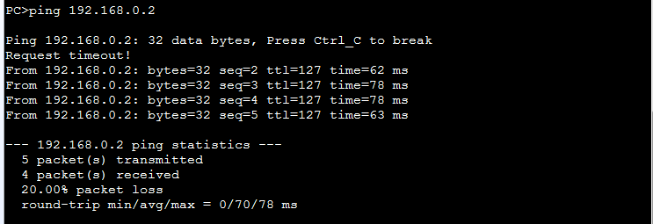

三层交换机

拓扑

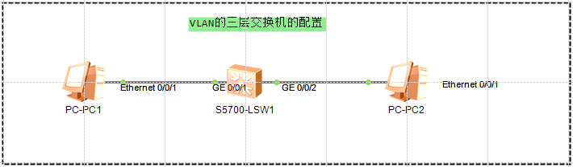

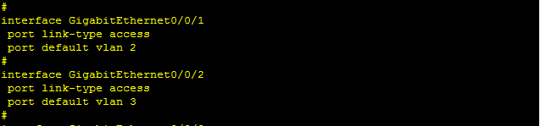

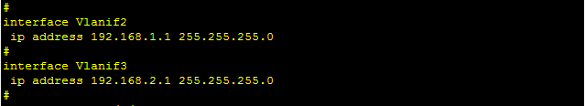

验证

